Подведены итоги городского этапов конкурса детско-юношеского творчества по пожарной безопасности в рамках Всероссийского конкурса «Неопалимая Купина»
Подведены итоги районного и городского этапов конкурса детско-юношеского творчества по пожарной безопасности в рамках Всероссийского конкурса «Неопалимая Купина» который проходил среди образовательных учреждений города Санкт-Петербурга по противопожарные тематики. Конкурс был организован Главным Управления МЧС России по Санкт-Петербургу и Санкт-Петербургским городским отделением Общероссийской общественной организацией «Всероссийское добровольное пожарное общество» Целью конкурса являлось: формирование у подрастающего поколения сознательного и ответственного отношения к вопросам личной безопасности и безопасности окружающих, а также с целью воспитания и формирования гражданской ответственности, осуществление противопожарной пропаганды и привлечения учащихся в Дружины юных пожарных, профессиональная ориентация подростков и популяризация деятельности подразделений МЧС России и ВДПО.
На рассмотрение жюри было представлено 126 работ состоящие из трех конкурсных номинаций. Учащиеся школ №617, №428, №253 Приморского района в возрасте от 9 до 18 лет стали районными и городскими победителями турнира.

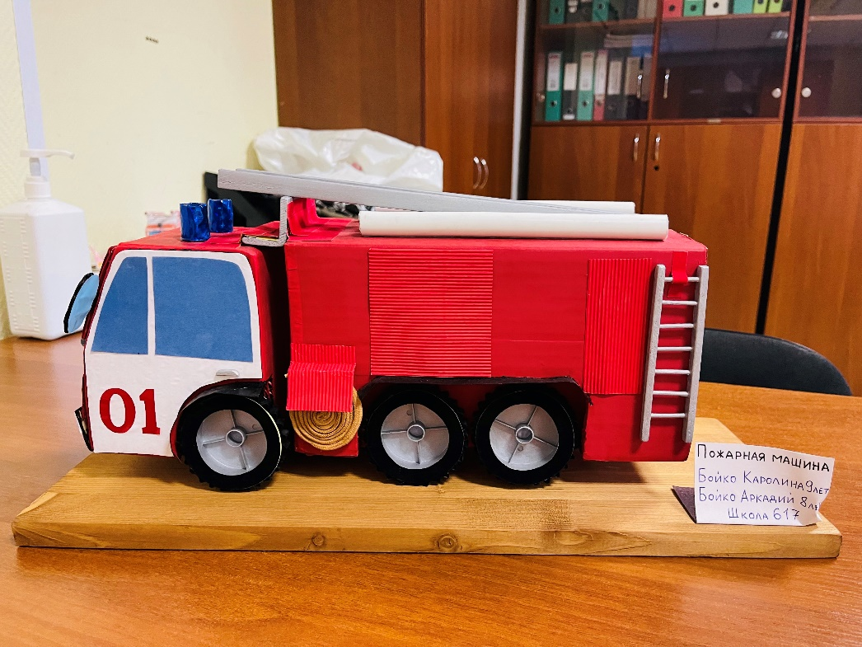

Управление по Приморскому району ГУ МЧС по СПБ, СПб ГКУ «ПСО Приморского района», ВДПО Приморское отделение ГО ВДПО по СПб и территориальный отдел Приморского района.

